HAZIRLAYAN  Kalite Yönetim Ekibi | KONTROL EDEN  Kalite Yönetim Sorumlusu |  |  | ONAYLAYAN  Kalite Yönetim Temsilcisi

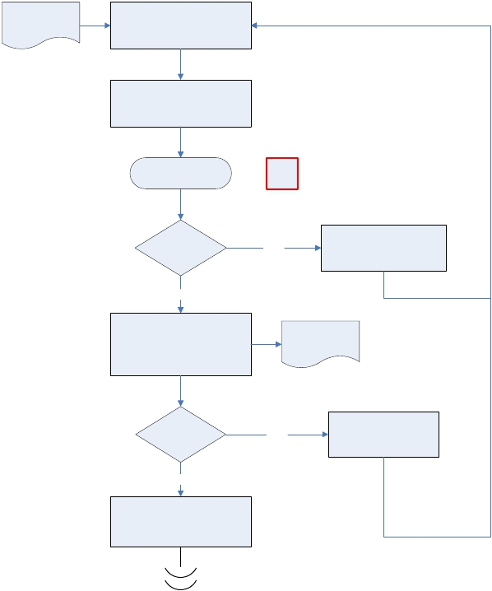Onaylanmış
 | İŞ AKIŞ ŞEMASI
BİRİM: | BARTIN İL GIDA TARIM VE HAYVANCILIK MÜDÜRLÜĞÜ
ŞEMA NO: | GTHB.74.İLM.İKS/KYS.AKŞ.01.08
ŞEMA ADI: | RESMİ ARAÇ GÖREV KAĞIDI DÜZENLENMESİ İŞ AKIŞ ŞEMASI

Haftalık Denetim
Programı

Haftalık Denetim Programı
çerçevesinde göreve gidecek
personelin belirlenmesi

Resmi Araç Görev Emri Formuna
göreve gidecek kurum
personelinin isminin yazılması

Şube Müdürü Onayı
İş Akış Şeması

O-ŞM

Görev Emri
Formu Onaylandı
mı?

Evet

Onaylanmış olan Resmi Araç
Görev Emri Formunun araç-şoför
bilgilerinin doldurulması ve
onaylanması için İdari ve Mali İşler
Şube Müdürlüğüne gönderilmesi

Hayır

Denetimin işleminin başka bir
güne ertelenmesi

Onaylanmış Araç
Görev Emri Formu

Görev Emri
Formu Onaylandı
mı?

Evet

Onaylanmış olan Resmi Araç
Görev Emri Formunun göreve
gidecek kurum personeline elden
teslim edilmesi

Hayır

Denetimin işleminin başka
bir güne ertelenmesi

